Per utilizzare Electrum in modo simile alla versione “Portable” di Windows, eseguire la seguente procedura:

1) COPIARE L’APPIMAGE DA SCARICATI (o directory in cui l’avete salvata)
2) INCOLLARE L’APPIMAGE IN UN’ALTRA DIRECTORY (esempio: Documenti)
3) VERIFICARE che entrambi i file abbiano i permessi di esecuzione (tasto destro --→ proprietà --→ permessi --→ esegui come programma

4) APRIRE IL TERMINALE
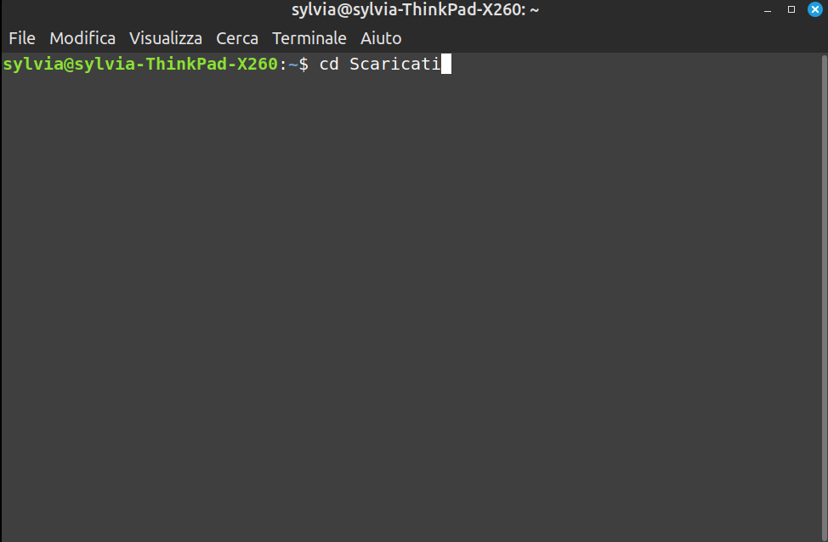
Andare nella cartella Scaricati

5) lanciare il programma con il comando ./electrum-4.5.8-AppImage -P (spazio meno P maiuscola)
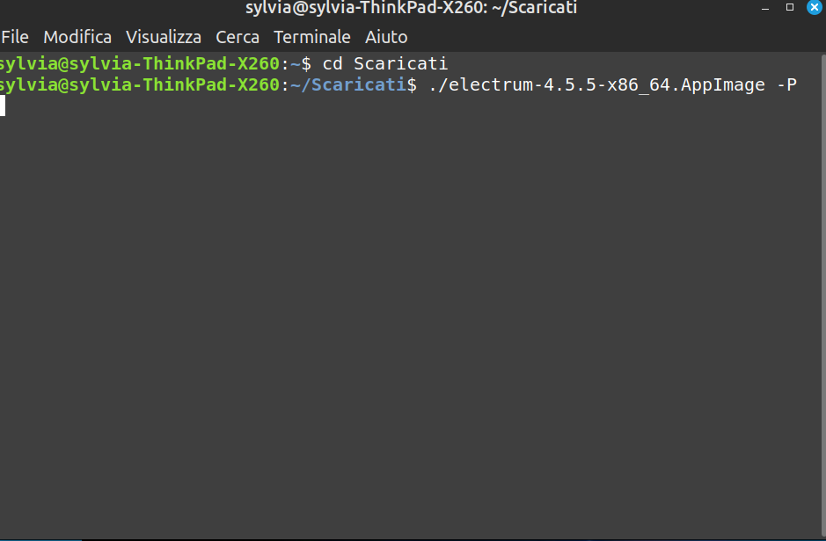

6) PROCEDERE ALLA CONFIGURAZIONE COME DI CONSUETO

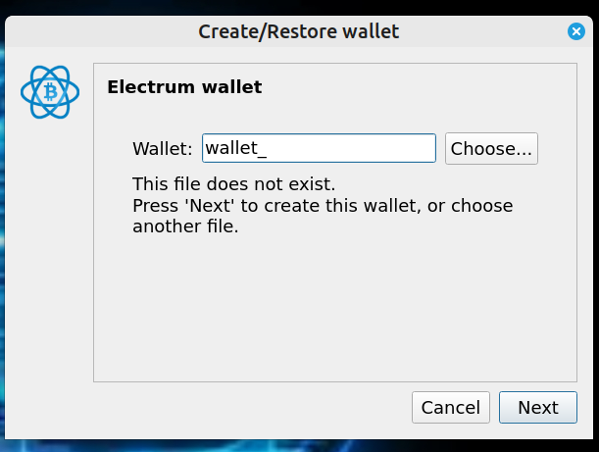

7) APRIRE UN ALTRO TERMINALE (APRI NUOVA FINESTRA)
Torna alla home con il comando cd

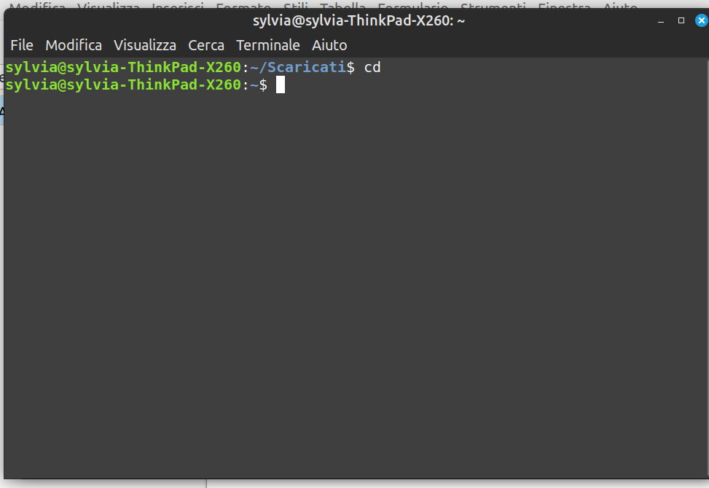
8) VAI nella directory dove c’è l’altra AppImage eseguibile (esempio Documenti) con il comando
cd Documenti

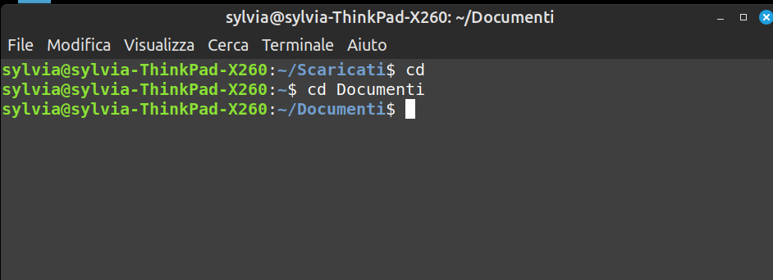
9)LANCIA electrum con il seguente comando:
./electrum-4.5.8-AppImage -P

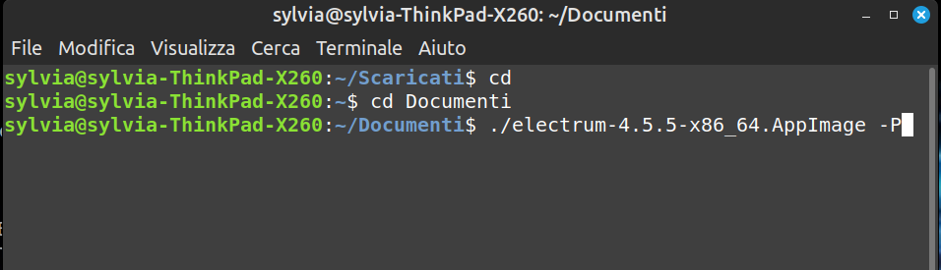

10) CONFIGURA IL WALLET IMPEDENDONE LA CONNESSIONE (cambiare il numero della porta del server in 50005)
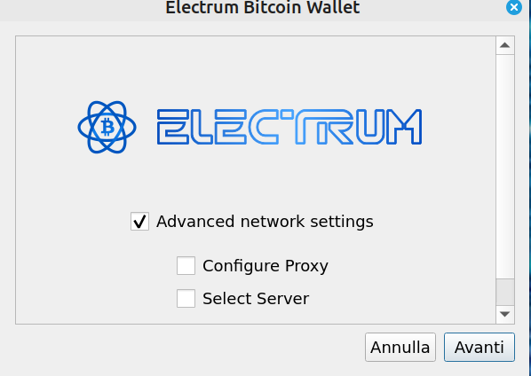

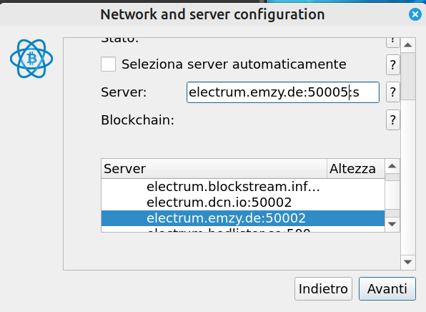

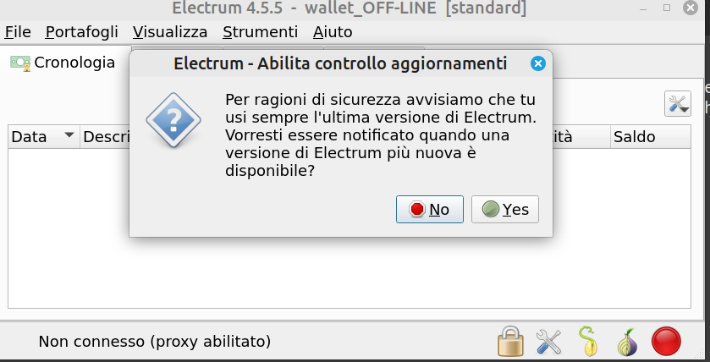

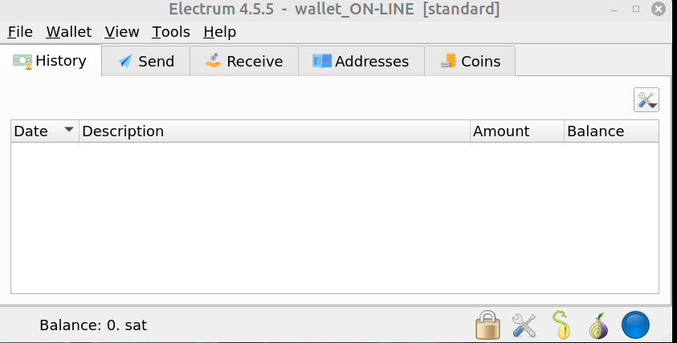

IMPORTANTE!!

NON CHIUDERE I TERMINALI
LE CARTELLE App-Data verranno salvate nelle directory in cui è presente l’AppImage (una in Scaricati ed una in Documenti)

